# AutoTest Studio入门系列9：发送测试报告

AutoTest Studio内置了一个邮件发送模块，可以在任务运行结束后，自动将任务的测试报告发送到指定的邮箱。

**配置邮件参数**

配置分三个部分，如下图所示，从上到下，依次为发送者的配置，中间部分为邮件正文标题格式，下面部分为接收者邮箱地址，可以多个接收地址。

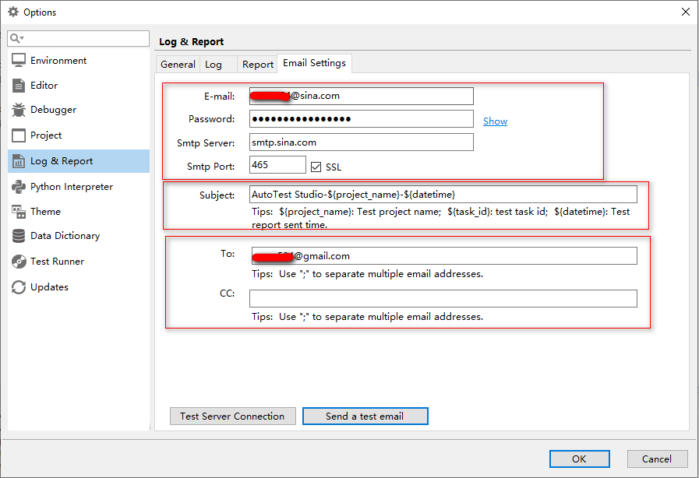

**测试配置**

当我们完成邮箱的参数配置后，可以点击“Send a test email”来检查配置信息是否正确，如上图所示的配置，我们打开接收的邮箱，可以收到一封主题为“AutoTest Studio Mail Test”的邮件。



**携带日志**

AutoTest Studio发送的报告，默认是不携带日志文件，因为日志文件往往比较大，可能导致发送失败，如果你的邮箱支持较大的附件，你可以设置邮件携带日志文件。设置如下。

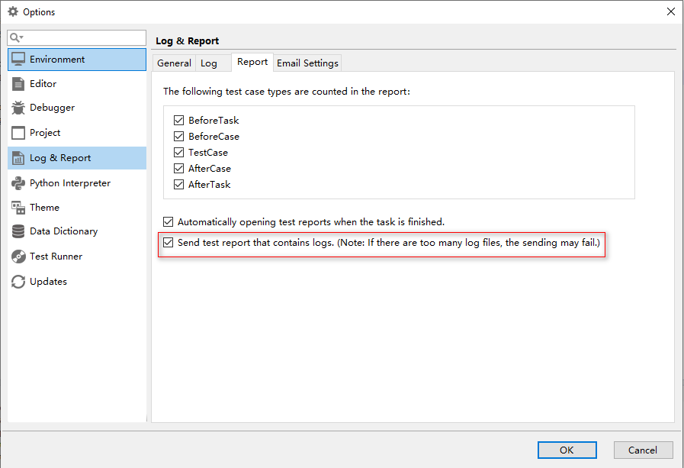

**任务结束后发送报告**

发送测试报告功能只有在“Advanced Run”方式运行时才能使用，如下图所示，勾选上“Send test report by email”，点击“Start”运行任务。

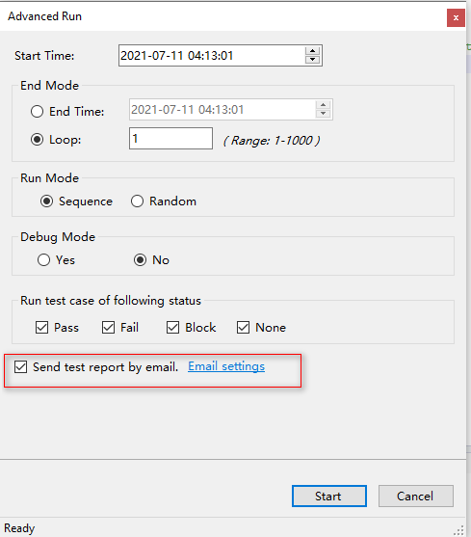

任务运行完成后，我们检查接收邮箱，可以看到收到了一封主题为“AutoTest Studio-Demo-20210711041552”的邮件，附件即为测试报告和日志的压缩包，邮件正文如下。

